Desarrollo de Componentes del Negocio
API RESTful para Gestión de Bibliotecas Universitarias (v1.0)
Grupo 9
Desarrollo de sistemas front – end y back-end -eest virtual – eloy solano

Contenido
0
INFORME TÉCNICO 2
Resumen Ejecutivo 2
Stack Tecnologico y Herramientas 2
Arquitectura del Software 2
Implementaciones de Seguridad (Spring Security) 3
Modelado de Datos (ER) 3

INFORME TÉCNICO

Resumen Ejecutivo
El presente proyecto implementa una solución backend robusta basada en la arquitectura de microservicios (monolito modular) utilizando el ecosistema Spring Boot 3. El sistema moderniza la gestión bibliotecaria mediante la exposición de servicios RESTful protegidos por una capa de seguridad perimetral basada en JSON Web Tokens (JWT). La solución garantiza la integridad referencial de los datos, concurrencia en el manejo de stock y una clara separación de responsabilidades mediante el patrón MVC y DTOs.

Stack Tecnologico y Herramientas
Se ha seleccionado un stack tecnológico de vanguardia para asegurar mantenibilidad y escalabilidad:
  - Core: Java JDK 17 / 21 (LTS).
  - Framework: Spring Boot 3.3.x (Web, Data JPA, Security, Validation).
  - Seguridad: Spring Security 6 + JJWT (Auth Stateless).
  - Persistencia: MySQL 8.0 + Hibernate ORM.
  - Documentación: OpenAPI 3.0 (SpringDoc/Swagger v2.7.0).
  - Control de Calidad: Validaciones JSR-380 (@NotNull, @Positive).

Arquitectura del Software
El sistema sigue una arquitectura en capas estricta para desacoplar la lógica de negocio de la infraestructura:
- Capa de Controladores (API Layer)
Expone los endpoints HTTP. Se encarga de recibir las peticiones, validar la estructura de los DTOs (Data Transfer Objects) mediante @Valid y delegar el procesamiento a los servicios. No contiene lógica de negocio.
- Capa de Servicio (Business Logic)
Contiene las reglas del negocio.
  - Transaccionalidad: Se asegura la atomicidad en operaciones críticas (ej. PrestamoService) donde se actualiza el stock del libro y se registra el préstamo simultáneamente. Si una operación falla, se hace rollback completo.
  - Validación de Negocio: Verifica reglas como "Stock insuficiente" o "Usuario no existente" antes de persistir.
- Capa de Persistencia (Repository)
Utiliza Spring Data JPA para abstraer las consultas SQL. Se emplean Query Methods y la interfaz JpaRepository para operaciones CRUD optimizadas sin escritura manual de SQL, previniendo inyecciones SQL.

Implementaciones de Seguridad (Spring Security)
Se ha implementado un esquema de seguridad Stateless (Sin estado), ideal para arquitecturas REST.
- Filtro JWT (JwtFilter)
Intercepta cada petición HTTP antes de llegar al controlador. Extrae el token del cabezal Authorization, verifica su firma criptográfica y su fecha de expiración.
- Contexto de Seguridad
Si el token es válido, se inyecta la identidad del usuario en el SecurityContextHolder de Spring.
- Control RBAC (Role-Based Access Control)
  - ADMIN: Acceso total (POST, PUT, DELETE).
  - USER: Acceso de solo lectura a sus propios recursos.
- Encriptacion
Las contraseñas se almacenan mediante el algoritmo BCrypt, garantizando que ni siquiera los administradores de la BD puedan leerlas.

Modelado de Datos (ER)
El modelo relacional normalizado incluye:
- Usuario ↔ Rol
Relación Many-to-Many gestionada mediante tabla intermedia.
- Préstamo ↔ Usuario/Libro
Relación fuerte que garantiza la trazabilidad histórica de quién tiene qué libro.
- Manejo de Stock
El campo stock en la entidad Libro incluye restricciones (Check Constraints vía validación) para evitar valores negativos.
Manejo de Errores y Calidad
Se implementó un GlobalExceptionHandler con la anotación @RestControllerAdvice. Esto centraliza todas las excepciones del sistema (como MethodArgumentNotValidException o errores de lógica) y las transforma en respuestas JSON estandarizadas (Código HTTP + Mensaje claro), evitando exponer trazas de error del servidor al cliente (Seguridad por oscuridad).

Evidencias de Pruebas Funcionales (Postman)
A continuación, se presentan las pruebas de aceptación realizadas para validar el cumplimiento de los requerimientos funcionales y no funcionales.
- Autenticación y Seguridad
Prueba 1: Registro de Administrador
  - Descripcion: Creacion de usuario con privilegios elevados.
  - Endpoint: POST: /api/auth/register-admin
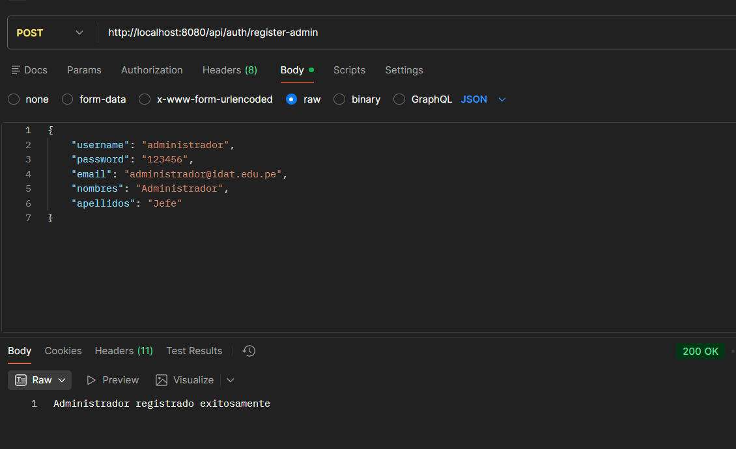
  - Estado Esperado: 200 OK.

Prueba 2: Generacion de Token
  - Descripción: Intercambio de credenciales por token JWT.
  - Endpoint: POST /api/auth/login
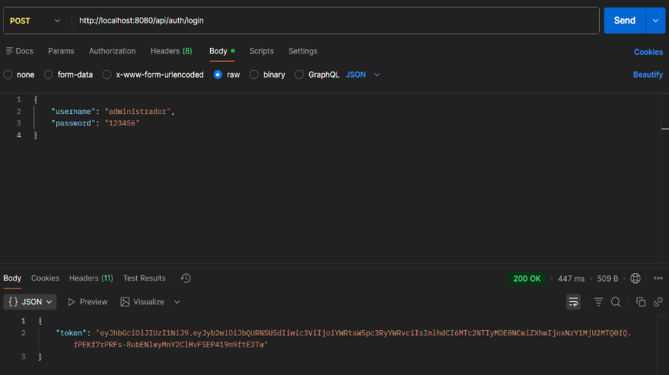
  - Estado Esperado: 200 OK (Con token visible en la respuesta).

- Gestión de Inventario (Libros)
Prueba 3: Registro de Libro (Acceso Autorizado)
  - Descripcion: Un usuario con rol ADMIN registra un libro.
  - Endpoint: POST /api/libros
  - Estado Esperado: 200 OK
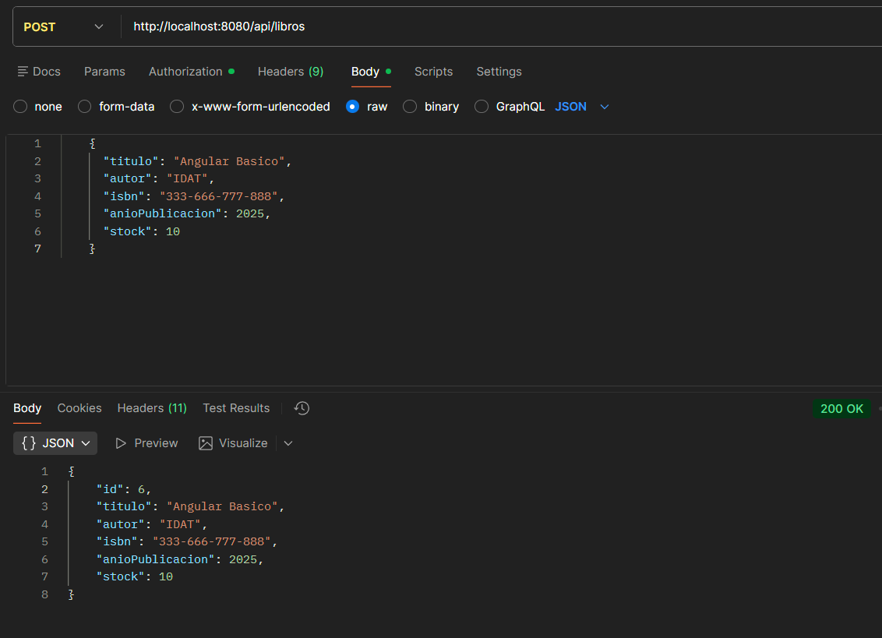

Prueba 4: Validacion de Datos (Manejo de Errores)
  - Descripcion: Intento de registro con datos inválidos (Stock negativo, Título vacío) para probar el GlobalExceptionHandler.
  - Endpoint: POST /api/libros
  - Estado esperado: 400 Bad Request (Con JSON de errores detallado).
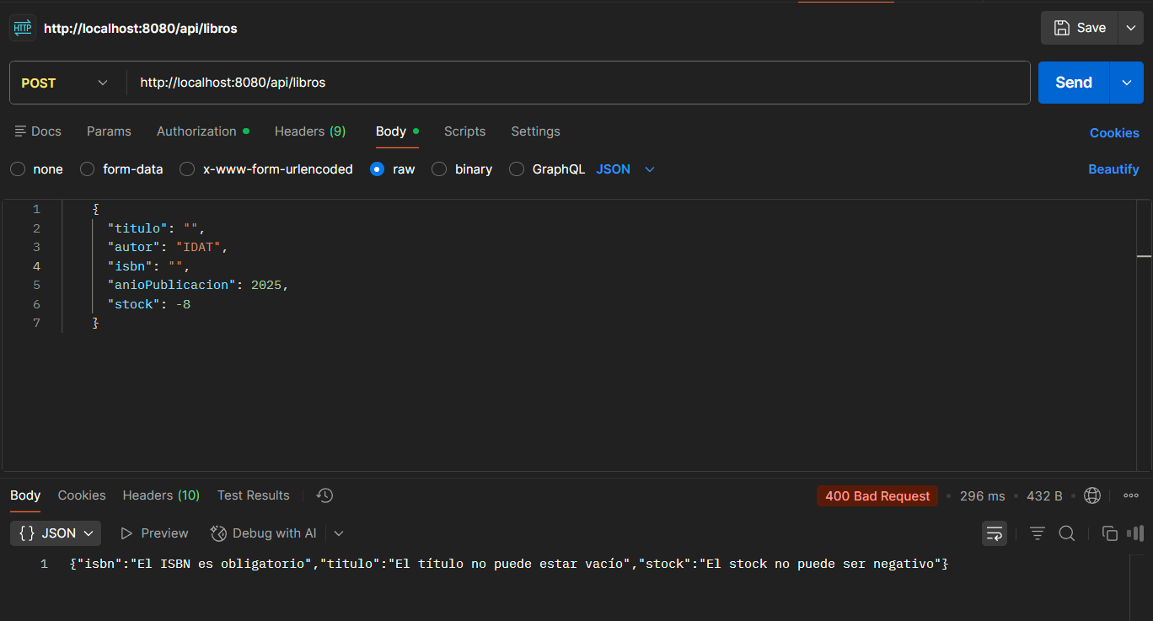
- Ciclo de Negocio: Préstamos y Devoluciones
Prueba 5: Registro de Préstamo (Reducción de Stock)
  - Descripción: Asignación de un libro a un usuario. El sistema debe reducir el stock automáticamente.
  - Endpoint: POST /api/prestamos/registrar
  - Estado Esperado: 200 OK
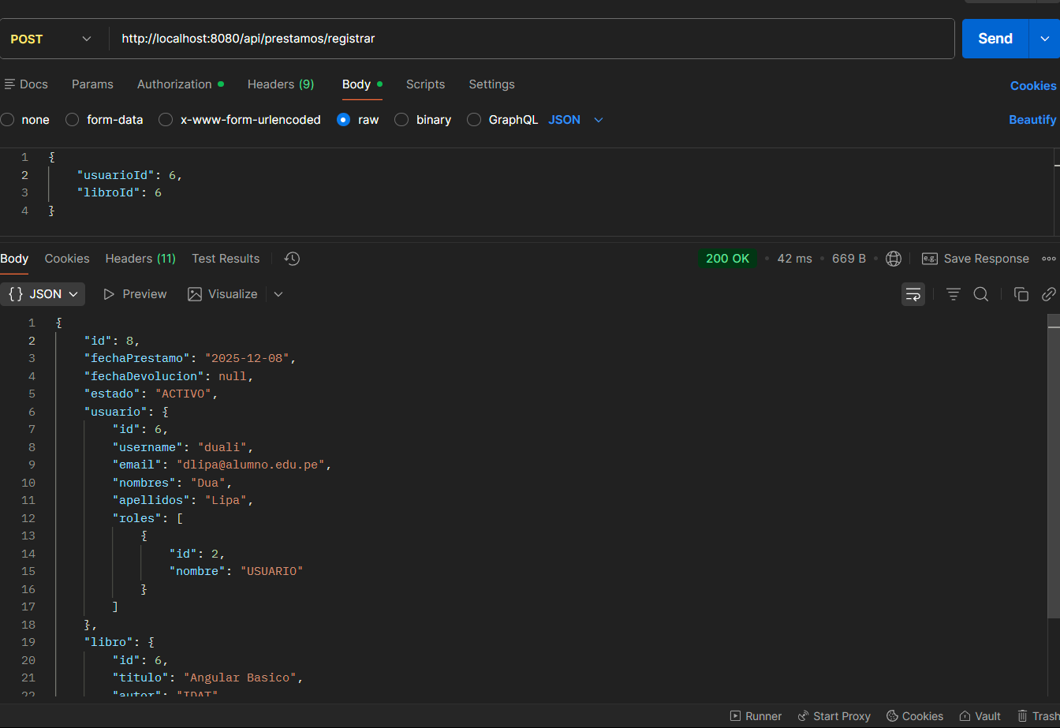
Prueba 6: Registro de devolución (restauración de Stock)
  - Descripción: El libro retorna a la biblioteca. El sistema cambia el estado a "DEVUELTO" y aumenta el stock.
  - Endpoint: PUT /api/prestamos/devolver/{id}
  - Estado Esperado: 200 OK
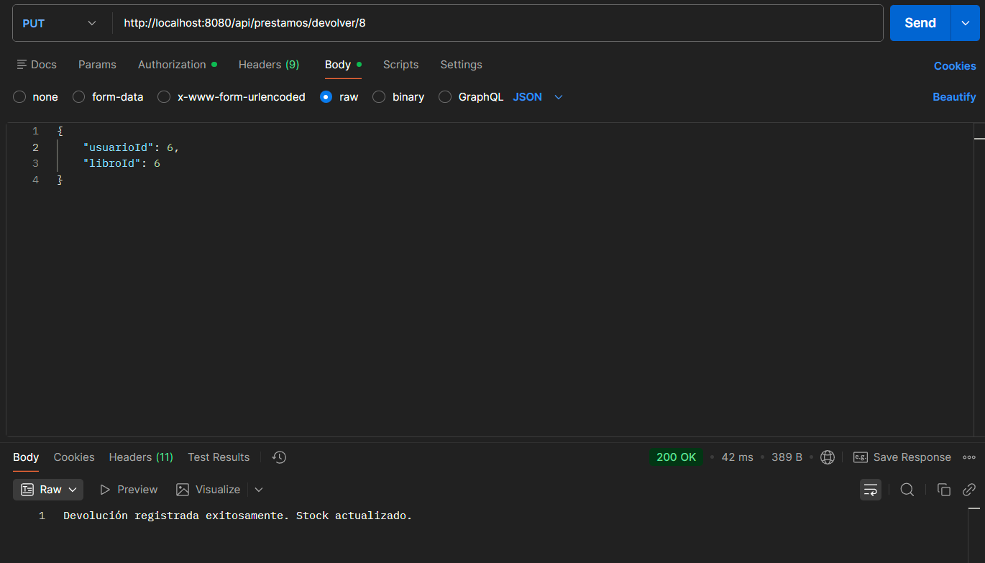

- Control de Acceso Basado en Roles (RBAC)
Prueba 7: Intento de Acceso No Autorizado.
  - Descripción: Un usuario con rol USER intenta acceder a una ruta protegida de ADMIN (ej. Crear Libro).
  - Endpoint: POST /api/libros
- Estado Esperado: 403 Forbidden
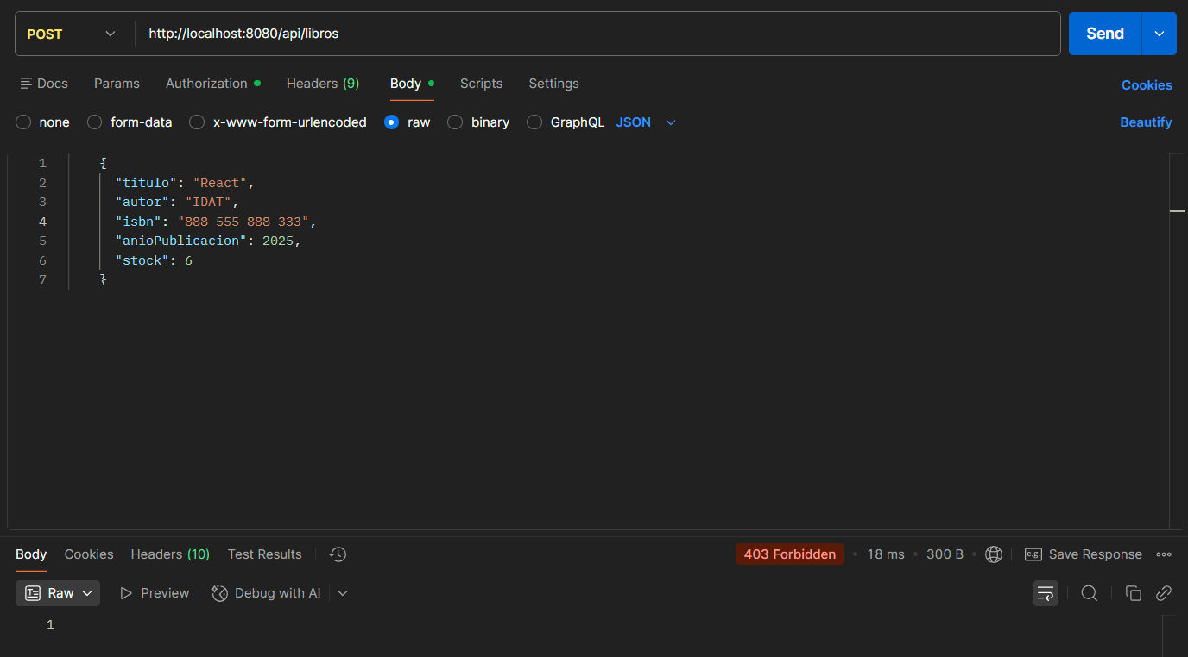
Documentacion de API (SWAGGER UI)
Se ha integrado la librería SpringDoc OpenAPI (v2.7.0) para generar documentación viva e interactiva. Esto permite a los desarrolladores frontend consumir la API sin necesidad de leer el código fuente.
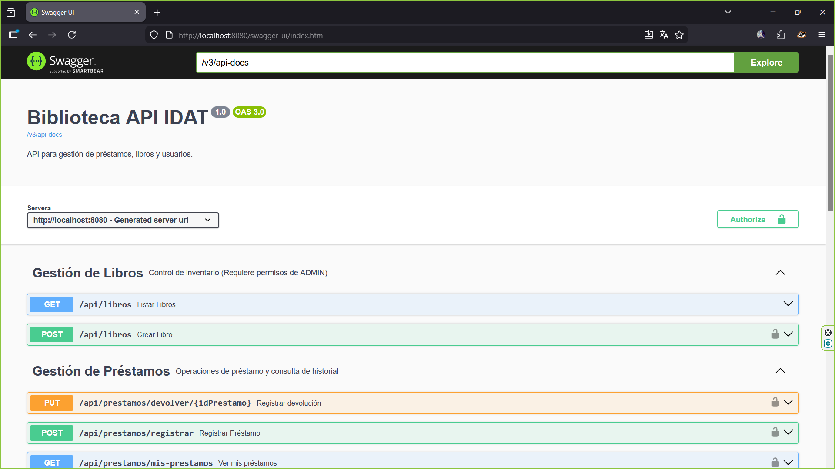
Conclusiones
1) Integridad: El sistema gestiona transacciones complejas asegurando que el inventario de libros siempre sea consistente entre préstamos y devoluciones.
2) Seguridad: La implementación de JWT y encriptación de contraseñas cumple con los estándares de seguridad modernos, protegiendo los datos sensibles.
3) Calidad: El uso de validaciones y manejo centralizado de excepciones garantiza una experiencia de usuario (DX) limpia, devolviendo mensajes de error comprensibles en lugar de trazas de servidor.

